**УДК 622.7-042.4:549.08**

Королёв Никита Алексеевич, студент группы ПГс-131

Королев Иван Алексеевич, аспирант кафедры ОПИ

Грибанова Галия Ибрагимовна, старший преподаватель кафедры МДиГ

(КузГТУ, г. Кемерово)

Korolev Nikita, undergraduate student

Korolev Ivan, doctoral student

Gribanova Galina, senior lecturer

(KuzSTU, Kemerovo)

**МЕТОДЫ ТЕХНОЛОГИЧЕСКОЙ МИНЕРАЛОГИИ В ОБОГАЩЕНИИ ПОЛЕЗНЫХ ИСКОПАЕМЫХ**

**METHODS OF PROCESS MINERALOGY IN MINERAL PROCESSING**

Аннотация

В статье рассматриваются основные методы технологической минералогии. На примерах показано их применение и значимость в практике обогащения полезных ископаемых, отмечены преимущества и ограничения каждого метода, представлены направления дальнейших исследований.

Abstract

The article describes main methods of process mineralogy. Examples from all over the world show practical implementation of these methods and their importance for mineral processing practice. Advantages and limitations of each method are mentioned as well as directions for further research.

В последнее время в России и мире стремительно сокращаются запасы богатых, легкообогатимых руд и нерудных полезных ископаемых. Вместе с тем резко возросли требования экологических нормативов к процессам добычи и обогащения, а также ужесточились ограничения по качеству сырья и продуктов обогащения. В этой связи перед инженерами и учеными возникают задачи по разработке и совершенствованию технологий разделения минералов и извлечения отдельных элементов из труднообогатимых, бедных и упорных руд, а также из техногенного сырья.

Выдающийся советский ученый-обогатитель И.Н. Плаксин высказывался о важности минералогических знаний о составе полезного ископаемого для совершенствования процессов обогащения и переработки руд и выделял *обогатительную минералогию* как особую отрасль геологической науки, позволяющую установить взаимосвязь между показателями сепарации и технологическими свойствами минералов [1]. На сегодняшний день эта область знаний более широко известна под названием «*технологическая минералогия*» (англ. *process mineralogy*).

Предмет исследования технологической минералогии – руда как совокупность минералов, углубленное изучение свойств которых позволяет совершенствовать процессы их разделения различными методами, комплексно использовать минеральное сырье и решать экологические проблемы при добыче и переработке.

Основные направления исследований в технологической минералогии включают [2]:

* изучение минерального и химического состава руд с целью установления минералов и отдельных элементов, подлежащих извлечению;
* изучение характера срастания и вкрапленности минералов для определения рациональных методов измельчения с целью наиболее полного раскрытия сростков;
* изучение форм вхождения ценных элементов в отдельные минералы и установление оптимальных методов их извлечения;
* минералого-технологическое картирование с выделением различных типов руд и минерального сырья;
* минералогическое и геохимическое изучение отвальных продуктов и создание ресурсосберегающей технологии их утилизации;
* определение опасных с экологической точки зрения минералов и элементов, разработка решений по предотвращению или снижению экологического риска.

Полная информация о составе руды может быть получена в результате вещественного анализа рудных и породообразующих минералов. Такая информация чрезвычайно важна для обоснования оптимальных схем извлечения полезных компонентов, а также для повышения комплексности использования руд. Технологическая минералогия использует методы геохимии, кристаллографии, петрографии, физики и химии твердого тела и других наук. Современные физические и химические методы анализа обеспечивают точную диагностику основных минеральных компонентов и элементов руд.

Минералогические исследования начинаются на стадии геологоразведочных работ с макроскопического описания невооруженным глазом образцов руды (рис. 1). При этом определяются породообразующие и рудные минералы, а также устанавливаются главные и второстепенные (подчиненные) минеральные компоненты.

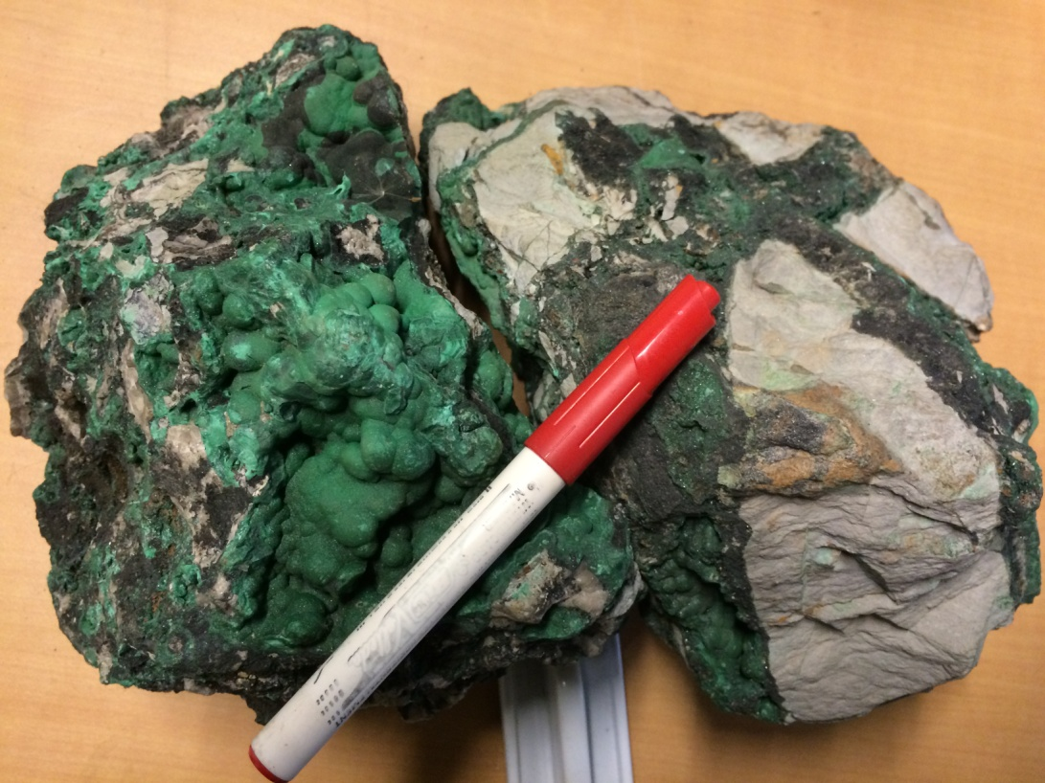

**3**

**1**

**2**

Рис.1. Образец медно-кобальтовой руды месторождения Луисвиши, Конго.

Главные минералы: породообразующий – доломит (1);  
рудные – малахит (2), гетерогенит (3).

Данный метод не позволяет выполнять достоверную количественную оценку минерального состава руды. Несмотря на это, он уже дает возможность специалистам-обогатителям предположить потенциальные способы переработки сырья, основываясь лишь на генетической классификации минералов.

Более подробное изучение минерального состава осуществляется с помощью методов оптической микроскопии в отраженном (для большинства рудных минералов) или проходящем свете (для породообразующих минералов). Микроскопические методы анализа, прежде всего, позволяют установить размеры вкрапленности рудных зерен и специфические черты контактирования рудных и породообразующих минералов (рис.2).

Значительная часть ценных компонентов в руде представлена в виде сростков, поэтому изучение особенностей взаимного прорастания зерен в минеральных агрегатах и их текстуры особенно важно для выбора наиболее эффективного метода дезинтеграции и определении степени измельчения материала. Исследование минеральных агрегатов и раскрытых фаз во всех циклах переработки дают глубокую информацию о технологических свойствах руд и работе оборудования, позволяют планировать, направлять и усовершенствовать процесс рудоподготовки и переработки [3].

Количественный минералогический анализ с помощью традиционных микроскопических методов рационально применять при диагностике минералов с содержанием выше 0,1 %, поскольку ниже этого порога его возможности резко снижаются. При диагностике минералов во многих случаях целесообразно сочетание оптико-минералогических методов с физическими методами электронной микроскопии, инфракрасной и радиоспектроскопии, рентгенофазового, электронно-зондового анализов и др.

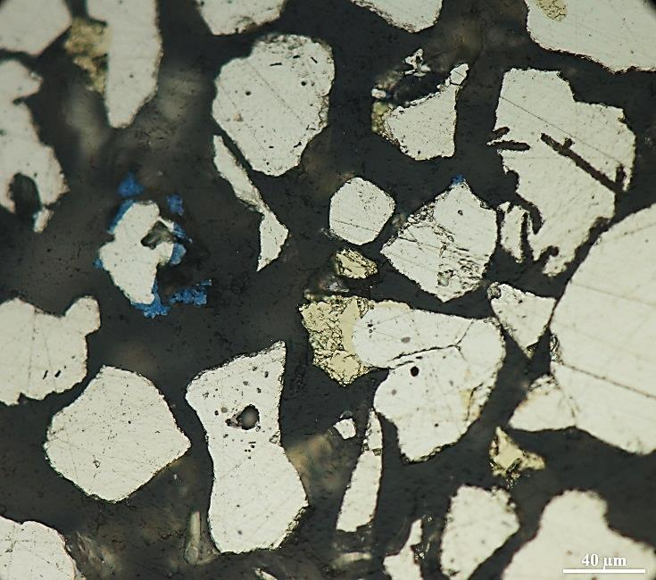

**4**

**3**

**2**

**1**

Рис.2. Микрофотография пробы измельченной золотосодержащей медно-пиритной руды месторождения Асарел, Болгария (отраженный свет, николи параллельны): 1– пирит, 2 – халькопирит, 3 – ковеллин, 4 – борнит.

Наименьший размер зерен, при котором возможно эффективное использование световой микроскопии, ограничен несколькими микронами. Также известно, что некоторые ценные компоненты, такие как золото и серебро, могут быть представлены в рудах включениями, размер которых не превышает долей микрон [4]. Для достоверной идентификации подобных включений используется метод сканирующей электронной микроскопии.

В отличие от оптической микроскопии, для получения изображения используется не световой поток, а пучок электронов. Часть потока электронов, отраженная поверхностью минерала, фиксируется датчиками, и затем на экране компьютера формируется черно-белое изображение (рис. 3).

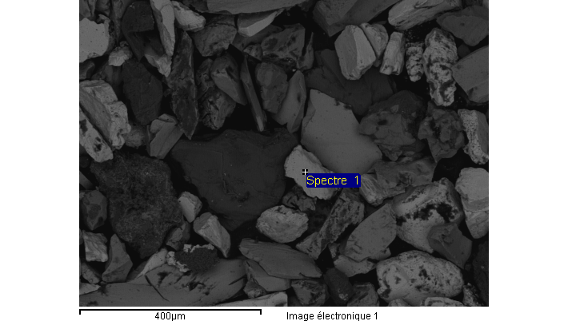

Рис.3. Электронная микрофотография отходов обогащения пиритной руды месторождения Шизёй, Франция.

Несмотря на возможность получения изображений с большим увеличением, практическое использование электронных микрофотографий для диагностики минеральных фаз весьма ограничено. Для решения данной проблемы современные электронные микроскопы дополнительно оснащаются сенсорами для рентгеноспектрального анализа. Принцип действия таких датчиков заключается в регистрации рентгеновского излучения, испускаемого поверхностью минерала при бомбардировке ее электронами.

Отличием рентгеноспектрального анализа является возможность определения одновременно качественного и количественного элементного состава исследуемого образца. Эта особенность метода связана с тем фактом, что спектр рентгеновского излучения индивидуален для каждого химического элемента, а интенсивность спектральных линий характеризуется концентрацией элемента в образце.

Австралийскими учеными [5, 6] разработан аппаратно-программный комплекс QEMSCAN, представляющий собой сканирующий электронный микроскоп, оснащённый энергодисперсионными рентгеновскими спектрометрами и специальным программным обеспечением, что позволяет автоматизировать процесс анализа минерального состава руд. QEMSCAN обеспечивает быстрое определение и количественный анализ минерального и химического состава, размера зёрен и их морфологии для различных типов проб (рис. 4). Формат выводимых результатов предоставляет широчайшие возможности создания различных отчетов, например: по минеральному составу, по морфологии, минеральным ассоциациям, степени раскрытия полезных минералов [7].

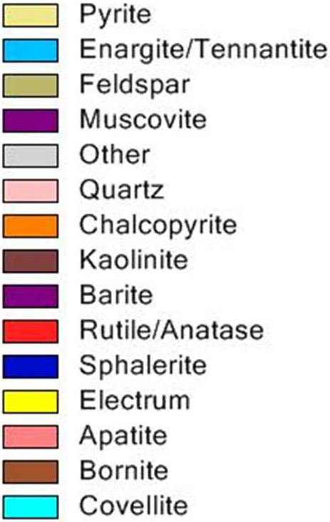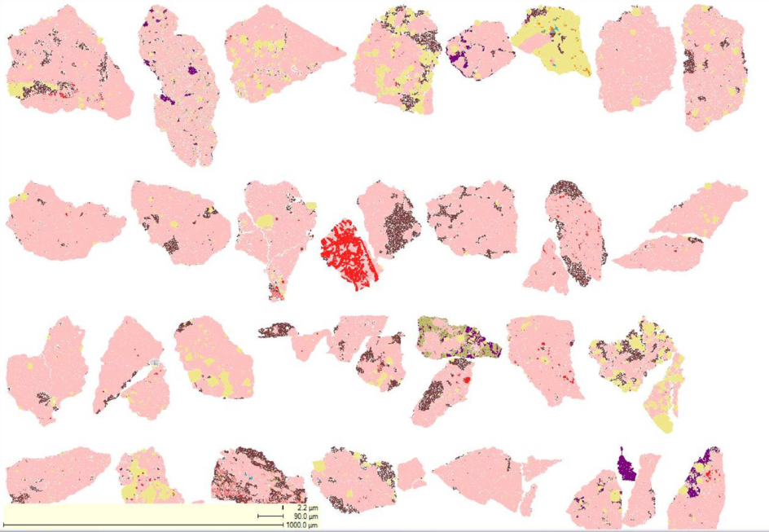

Рис.4. Результат автоматического минералогического анализа отходов флотации медно-порфировой руды месторождения Челопеч, Болгария.

Методы автоматизированного минералогического анализа (MLA, QEMSCAN, RoqScan и другие) могут служить инструментом диагностики проблем, связанных с низкими технологическими показателями обогатительного передела, а также выступать средством оптимизации процессов переработки руд изменчивого состава. Получаемая информация о минеральных ассоциациях, степени раскрытия сростков и их текстурных особенностях позволяют инженерам-обогатителям адаптировать процесс переработки конкретного типа руды. Таким образом, достигается максимальная селективность измельчения и флотации, идентифицируются проблемные фракции руды и нежелательные минеральные компоненты, уменьшается нагрузка на окружающую среду за счет рационального использования воды в цикле, снижаются экономические риски путем управления качеством продукции [8].

Несмотря на значительные преимущества автоматизированных минералогических систем, весомым недостатком является невозможность различить химически сходные минералы, отличающиеся строением кристаллической решетки (например, теннантит и энаргит, диккит и каолинит, гипс и ангидрит). Вместе с тем, расхождение в кристаллохимии минералов может влиять на их технологические свойства. Для качественного установления кристаллической структуры вещества существует метод рентгеноструктурного анализа, основанный на явлении дифракции рентгеновских лучей. Результат исследования представляется в виде дифрактограммы – графика зависимости интенсивности рассеянного излучения от угла рассеяния (рис. 5).

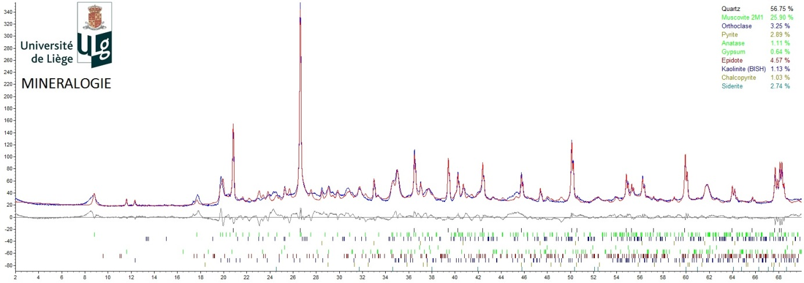

Рис.5. Пример дифрактограммы, полученной при анализе образца медной руды месторождения Чертеж, Румыния.

Для получения корректных количественных результатов методом рентгеноструктурного анализа содержание минерального компонента должно быть не менее 0,5-1%, в противном случае оценка может быть недостоверной. Поэтому данный метод особенно полезен и информативен при описании породообразующих минералов [3].

Важность изучения рудных минералов для обогатителей несомненна. Однако вмещающие породы также должны подвергаться всестороннему минералого-химическому анализу, поскольку они часто являются носителями сопутствующих элементов – как ценных, так и вредных примесей. Кроме установления форм вхождения элементов-спутников и их количественного участия, существует проблема установления корреляции между основными минералами и сопутствующими элементами и их распределения в продуктах обогащения.

Еще на стадии разведки месторождения очень важно установить закономерности распределения, формы вхождения вредных компонентов и дать обоснованный прогноз их перехода в воздушную и водную среды в процессах обогащения и переработки руд. Необходимо учитывать, что при обогащении имеет место многократное увеличение концентраций элементов в различных продуктах. Как следствие, элемент, не относящийся к разряду опасных, с повышением его содержания в продукте может переходить в эту категорию.

Микроанализ дает необходимую дополнительную информацию о микроструктуре и минеральном составе образцов. Вместе с тем нерешенной остается задача увязки этих результатов со стандартными технологиями для специфических условий российских месторождений. Для этого необходимо проводить исследования руд современными методами и сопоставлять их с уже существующими данными, полученными ранее.

Научно-технические достижения XX века существенно изменили содержание минералогии. Из дисциплины, информирующей обогатителей о минеральном и химическом составе руд, технологическая минералогия превратилась в инновационную отрасль науки, способствующую научно-техническому прогрессу в освоении месторождений труднообогатимых руд, комплексном использовании минерального сырья, создании ресурсосберегающих технологий, разработке эффективных мер охраны окружающей среды. Технологическая минералогия прочно вошла в число основных разделов обогащения полезных ископаемых, а изучение состава, строения, физико-химических и технологических свойств минералов при обосновании процессов извлечения ценных компонентов из минерального сырья стало обязательным этапом изысканий. Одним из актуальных направлений исследований в области обогащения полезных ископаемых является технолого-минералогическая оценка техногенных месторождений на основе современных программно-аппаратных комплексов.

Комплексная минералого-химическая информация в сочетании с кристаллохимическими особенностями, влияющими на технологические свойства руд, служит основой выбора оптимальной технологии обогащения и переработки. Технологам крайне важно знать все формы нахождения полезных и вредных компонентов в руде и их количественный состав. Изучение на этой основе разделимости, обогатимости и извлекаемости минералов и элементов позволяет прийти к заключению о технологической и экономической целесообразности получения товарных продуктов определенного качества.

Список литературы

1. Плаксин, И. Н. О некоторых задачах развития науки обогащения полезных ископаемых в области флотации / И. Н. Плаксин // Цветные металлы. 1952. № 6. С. 17–25.
2. Пирогов, Б. И. История становления и развития технологической минералогии / Б. И. Пирогов // Прогнозная оценка технологических свойств полезных ископаемых методами прикладной минералогии: сб. статей по материалам докладов VII Российского семинара по технологической минералогии / Карельский научный центр РАН. – Петрозаводск, 2013. – С. 7–37.
3. Korolev, I. Increasing the recovery of valuable metals from the ores of Assarel mine, Bulgaria: MSc thesis / Korolev Ivan. – Liège: ULg, 2016. – 66 p.
4. Викентьев, И. В. Невидимое и микроскопическое золото в пирите: методы исследования и новые данные для колчеданных руд Урала / И. В. Викентьев // Геология рудных месторождений. – 2015. – Т. 57, № 4. – С. 267–295.
5. Gu, Y. Automated scanning electron microscope based mineral liberation analysis / Ying Gu // J. Miner. Mater. Charact. Eng. 2003. Vol. 2, № 1. P. 33–41.
6. Fandrich, R. Modern SEM-based mineral liberation analysis / R. Fandrich, Y. Gu, D. Burrows, K. Moeller // Int. J. Miner. Process. 2007. Vol. 84, № 1-4. P. 310–320.
7. Соцкая, О. Т. Изучение возможностей прибора QEMSCAN для решения минералого-технологических задач / О. Т. Соцкая, Е. М. Горячева // Технологическая минералогия в оптимизации процессов рудоподготовки и обогащения минерального сырья: сб. статей по материалам докладов VIII Российского семинара по технологической минералогии / Карельский научный центр РАН. – Петрозаводск, 2014. – С. 164–167.
8. Bradshaw, D. The role of process mineralogy in improving the process performance of complex sulfide ores / Dee Bradshaw // XXVII International Mineral Processing Congress: Conference Proceedings; Ed.: Juan Yianatos / Santiago, Chile, 2014. – P. [1–23].